2.5 人脑的高级功能

一、单选题
1．某外伤病人，不能说话，但能听懂别人谈话和看懂文字，则病人受伤的言语区是（ ）
A．S区 B．W区 C．H区 D．V区
2．当人们遇到精神压力、生活挫折时，常会产生消极情绪。以下哪种方式不利于调节自己的情绪（ ）
A．分散注意力，自我调适，如打球、看电影、下棋等
B．建立和维系良好的人际关系，将烦恼向师友诉说
C．抑郁持续两周以上，应尽快咨询精神心理科医生
D．不打扰别人，自我封闭，独自忍受煎熬
3．学习和记忆是脑的高级功能，人类的记忆分为短时记忆和长时记忆两种形式。下列说法错误的是（ ）
A．学习和记忆涉及脑内神经递质的作用以及某些种类蛋白质的合成
B．短时记忆可能与神经元之间即时的信息交流有关，尤其是海马区
C．长时记忆可能与新突触的建立有关，使两个神经元之间可直接传导电信号
D．通过重复可将短时记忆转化为长时记忆，有利宇获得知识的储存和再现
4．下列活动与人脑中的高级神经中枢无直接联系的是（ ）
A．人的眼睛每隔几秒就要迅速眨眼一次 B．听到起床号，战士们迅速起床整理着装
C．在十字路口遇到红灯，司机立即停车 D．街上遇到熟人，却一时想不起其姓名
5．下图是神经系统的组成概念图，叙述正确的是（ ）
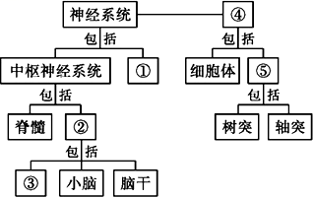
A．②是大脑 B．③能调节呼吸、血压等生命活动
C．④是神经胶质细胞 D．⑤具有接受信息、传出信息的功能
6．聋哑人之间用手语交谈，不需要依靠 （ ）
A．语言中枢 B．视觉中枢 C．躯体运动中枢 D．躯体感觉中枢
7．下列关于人大脑皮层的说法中，正确的是（ ）
A．韦尼克区受损伤后，病人不能说话不能理解语言
B．大脑皮层代表区的位置与机体各部分均呈倒置关系
C．若刺激右侧大脑皮层的中央前回顶部可引起其左侧下肢运动
D．在机体内占体积越大的器官，其中央前回代表区的面积越大
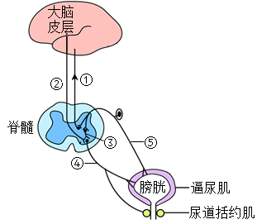
8．如图为排尿反射过程示意图，①-⑤为神经元。膀胱壁上有压力感受器，当逼尿肌收缩、尿道括约肌舒张时排出尿液。下列说法错误的是（ ）
A．排尿反射中枢在脊髓，由神经元⑤③④参与完成
B．膀胱壁压力感受器兴奋后在大脑皮层产生尿意的过程不属于反射
C．某人神经元①受损后不能在大脑皮层产生尿意，脊髓逼尿肌也不能完成排尿
D．成人排尿活动受脊髓和大脑皮层的共同支配，呈尿道括约肌
9．关于自主神经系统，以下叙述不正确的是（ ）
A．不受大脑皮层中枢的控制，是一个独立的自主神经调节系统
B．包括分配到心、肺等内脏的神经，是一个调节内环境的神经调节系统
C．包括交感和副交感神经，共同调节内脏器官，使其活动保持相对稳定
D．脏器作为效应器，同时接受来自交感和副交感神经的支配
10．下列关于各级神经中枢功能的叙述，错误的是（ ）
A．饮酒过量的人走路不稳，与该生理功能相对应的结构是小脑
B．“植物人”脑干、脊髓的中枢仍然能发挥调控作用
C．“司机看到红灯停车”需要大脑皮层的参与
D．学习和长期记忆是人脑特有的高级功能

二、综合题
11．电压门控钙通道是位于细胞膜上，通过感受电信号控制Ca²⁺进入细胞的蛋白质。钙通道可将细胞膜两侧的电信号变化转变为细胞内部的化学信号，引起一系列反应，包括肌肉收缩、腺体分泌、基因转录、神经递质的传递等。钙通道是重要的药物作用靶点，与疼痛、心血管系统疾病等都密切相关。
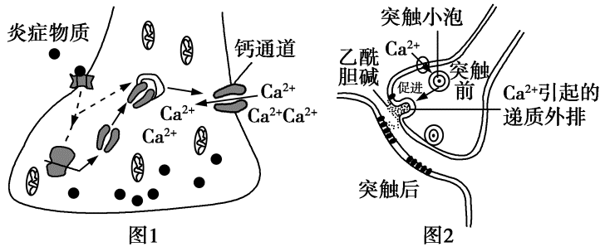
（1）研究发现，病理状态下产生的炎症物质能促进痛觉的形成，其作用机制如图1所示。炎症物质能通过一系列的信号通路促使Ca²⁺内流增加，据图分析，Ca²⁺内流增加的原因： 。炎症物质使某些神经元更易产生兴奋，传到 ，形成痛觉。
（2）图2是心脏处的神经—肌肉接头模式图。静息时，神经细胞膜上的Ca²⁺通道处于关闭状态，当兴奋沿轴突末梢传递到 时，细胞膜上的Ca²⁺通道打开，Ca²⁺进入细胞，进而促进突触小泡释放 ，最终使心肌收缩。
（3）心率失常是一种常见的心血管疾病，使用异搏定（Ca²⁺通道阻滞剂）抑制神经细胞膜Ca²⁺通道的开放，能减缓心率。现提供家兔神经—心肌接头突触，利用以下实验材料及用具，设计实验验证Ca²⁺的作用机制。简要写出实验设计思路及预期结果。
实验材料及用具：家兔神经—心肌接头突触，电刺激设备，异博定溶液，Ca²⁺溶液，注射器，神经递质定量检测仪器等。
实验设计思路： 。
预期实验结果： 。
12．梭曼属于高毒性有机磷化合物，可通过呼吸道、皮肤等多条途径被人畜吸收，它可影响兴奋在突触间的传递而具有神经毒性。乙酰胆碱是一种兴奋性神经递质，是大脑实现学习记忆等高级功能的重要物质，乙酰胆碱发挥作用后可被乙酰胆碱酯酶降解失活。为探究持续的小剂量梭曼染毒对动物学习记忆能力的影响，研究人员以大鼠为实验对象开展了系列研究。请回答下列问题。
(1)神经元受到刺激时能产生 ，它在神经元内部以 形式传导，在神经元之间通过 结构来传递。
(2)科研人员将健康大鼠随机分成三组，实验组每天使用不同浓度的小剂量梭曼进行染毒，与对照组置于相同环境下正常饲喂，持续14天后开展水迷宫实验，记录其找到逃生平台（隐藏于水下）的时间，结果如下图。
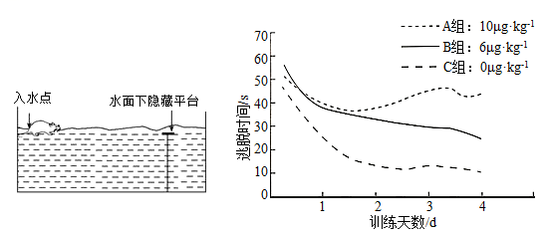
据题意分析，实验组是 （A、B、C）组，由实验结果可知，实验组大鼠逃脱时间 对照组，且棱曼浓度越高逃脱时间越长，说明持续的小剂量棱曼染毒 。
(3)为进一步研究持续的小剂量梭曼染毒的分子机制，科研人员又分别对三组大鼠大脑皮层的相关生化指标进行了检测，结果见下表。
组别 | 乙酰胆碱酯酶活性 | 乙酰胆碱受体的mRNA表达量
A | 157.0 | 100%
B | 138.5 | 89%
C | 104.1 | 86%
由实验结果可知：持续的小剂量梭曼染毒降低大鼠学习记忆能力可能的分子机制是 。
(4)科研人员还发现，随着染毒剂量增加和时间延长，突触前膜释放乙酰胆碱的量逐渐降低，原因是突触间隙积累的乙酰胆碱 （促进/抑制）乙酰胆碱的释放，这是一种 调节机制。

